Fotosoutěž
Milí spoluobčané, vyhlašujeme 3. ročník fotosoutěže s názvem
Obec Račice-Pístovice OBJEKTIVEM 2021
Posílejte své fotografie (max. 4) na e-mail: kskobec@gmail.com a podílejte se na tvorbě Zpravodaje obce Račice-Pístovice a fotokalendáře.
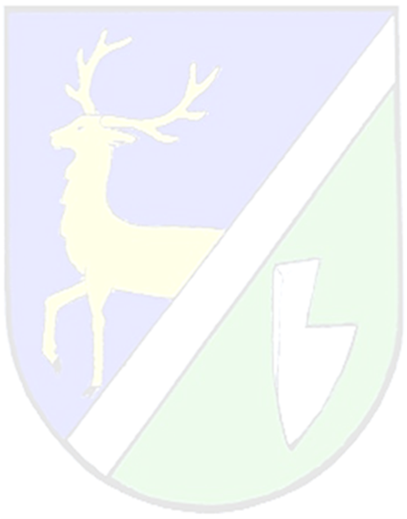
Vaše fotky se stanou jeho součástí, a navíc můžete získat odměnu.
Kulturní a sociální komise bude zpracovávat Zpravodaj obce, ve kterém
se objeví fotografie těch, kteří se zapojí do veřejné amatérské soutěže o nejhezčí
či nejzajímavější fotky Račic-Pístovic a okolí.
Chtěly bychom, aby se na tvorbě Zpravodaje, mohli tímto způsobem podílet všichni zájemci.
Vyhlášení a podmínky fotosoutěže 2021
1. Organizátor soutěže
Organizátorem fotosoutěže je Obec Račice-Pístovice 68305 Račice („dále jen organizátor“).
2. Téma soutěže
Obec Račice-Pístovice 2021 OBJEKTIVEM – snímek musí vzniknout v katastru obce Račice-Pístovice. Jak název napovídá, téma může zahrnovat krajinu, život v obci, sportovní, kulturní a společenské aktivity, kladné i negativní postřehy.
3. Termín soutěže
Soutěž probíhá od 1. 3. 2021 do 1. 12. 2021
4. Kategorie
Vyhlašujeme kategorii JUNIOR (do 18 let) a DOSPĚLÍ (nad 18 let).
5. Účastníci soutěže
Účastníkem fotosoutěže (dále jen "účastník") se stává každá fyzická osoba, která v termínu soutěže doručí na e-mail: kskobec@gmail.com nejvýše 4 fotografie
a přiloží k nim kontaktní údaje (jméno, příjmení, adresa, telefon, popř. e-mail).
6. Požadavky na fotografie
- Musí vzniknout v katastru obce Račice-Pístovice;
- Fotografie bude na šířku, a to v minimálním rozlišení 2500pix;
- Fotografie budou doručeny v digitální podobě včetně výstižného názvu
či popisu e-mailem na adresu kskobec@gmail.com;
- Autor uvede kontaktní údaje (jméno, příjmení, adresa, telefon, e-mail);
- Do e-mailu zahrne větu: Čestně prohlašuji, že jsem autorem zaslaných fotografií.
- Fotografie musí být pořízena v období od 1. 1. 2021 do 1. 12. 2021;
- Mohou na nich být lidé i obličeje, pokud jde o fotografie z veřejných akcí konaných v obci;
- Fotografie nesmí být panoramatická;

Fotografie nesplňující všechny výše uvedené požadavky, tj. neobsahující kontaktní údaje odesílatele, jsou rozmazané nebo fotografie s vulgárním či jiným tématem nespadajícím do soutěžní kategorie, nebudou do soutěže zařazeny.
Splnění těchto náležitostí a kontrola fotografií bude probíhat ihned po přijetí na e-mail KSK.
7. Hodnocení fotografií, vyhlášení výsledků a odměny
Hodnocení proběhne v prosinci. Hodnotiteli bude porota složená z členů KSK, Rady obce, zastupitelů a fotografa. Odměněny budou 3 snímky v každé kategorii. Vyhlášena bude také cena odborníka z řad uměleckých fotografů ze všech příchozích fotografií v obou kategoriích. Výherci budou o výhře vyrozuměni e-mailem. Vítězné fotografie budou k dispozici na webových stránkách obce. Vyhlášení vítězů a předání cen bude upřesněno.
8. Všeobecné podmínky soutěže
Účastník se zavazuje, že do soutěže nepřihlásí fotografie, které nesouvisí s tématem této fotografické soutěže, mají neetický obsah (propagují pornografii, násilí, vulgaritu, rasovou nesnášenlivost atd.), jsou opatřeny vulgárním či jinak pohoršujícím popiskem, byly dle informací dostupných organizátorovi soutěže pořízeny jiným autorem, než je účastník soutěže, obsahují nadpisy (fotografie nesmí obsahovat viditelné nápisy, z důvodu možného považování za reklamu) či jiným způsobem nevhodný obsah pro potřeby soutěže (např. zobrazení loga či jakýchkoliv reklamních prostředků).
Zasláním soutěžních fotografií účastník potvrzuje své autorství a souhlas
ke zveřejnění a dalšímu použití fotografií organizátorem soutěže. Veškeré fotografie se po skončení soutěže stávají majetkem organizátora, který si vyhrazuje právo nakládat s nimi podle vlastního uvážení a použít je ke svým účelům bez dalšího souhlasu účastníka. Zasláním fotografií poskytuje účastník soutěže organizátorovi právo využívat fotografie všemi zákonem dovolenými způsoby užití i pro účely organizátora. Účastníci soutěže nemohou být zároveň v hodnotící komisi.
Organizátor soutěže si vyhrazuje právo kdykoliv v průběhu trvání soutěže pozměnit pravidla, fotografie nezveřejnit či soutěž úplně zrušit bez udání důvodu. Účastí
v soutěži vyjadřuje účastník souhlas s pravidly a podmínkami soutěže. Zároveň vyjadřuje svůj souhlas se zpracováním osobních údajů jím uvedených a souhlasí
se zveřejněním svého jména na internetových stránkách v průběhu soutěže
a vlastního vyhlášení výsledků.
Kulturní a sociální komise při Obci Račice-Pístovice

